Netradičné kytice – guľatá sladká kytica

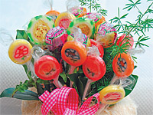

Pomôcky a materiál:

- držák na kyticu z kokosového vlákna
- špajdle
- viazacie lyko
- lízátka alebo iné cukrovinky, napríklad želé alebo žuvačky
- stuha
- nožnice
- zeleň (rôzne vetvičky, asparágus, listy izbových rastlín a iné)

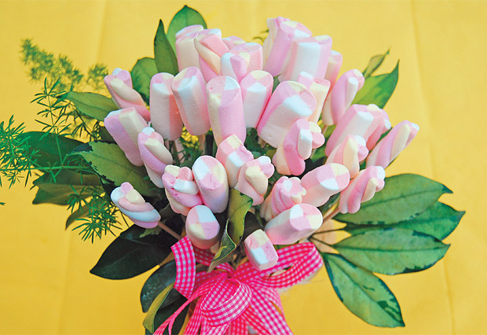

Pracovný postup:

Na špajle naviažeme lízatká, alebo mäkké cukríky – tie na ne napichneme priamo. Všetko pretiahneme držiakom a preložíme zeleňou. Dbáme na to, aby sme nemali všetky lízatká v rovnakej výške, ale aby vytvorili zaujímavý tvar.
Potom uviažeme na drôt mašľu a pretiahneme ju držiakom. Nakoniec lykom zviažeme špajdle a stonky k sebe a všetko omotáme farebnou stuhou.
Kontrolná otázka:
Aký druh sladkostí by si zvolil/a.

